「商工会あいちまるッと！マルシェ」

別添

愛・地球博記念公園三日月休憩所前キッチンカー

出　　店　　要　　項

１　出店日時

令和５年５月１３日（土）～６月２５日（日）

ＡＭ１０：００～ＰＭ４：００（準備ＡＭ９：００～　撤去ＰＭ４：００頃～）

２　出店場所

　　愛・地球博記念公園　三日月休憩所前

３　募 集 数

　　各日１５事業者上限

４　内　　容

　　キッチンカーによる県内各地の名物、ご当地グルメの販売

５　出店に係る注意事項

**出店日時、場所について**

・出店を希望する日に○をつけて提出してください。

・希望する日が重複した場合は、土日連続で出店いただける事業者を優先します。

・出店日決定後は、やむを得ない場合を除き、キャンセル、変更はできません。

**出店料等について**

・出店料は１日あたり１，０００円となります。

・本出店における公園使用料は、本連合会が負担し、出店者の負担はありません。

・本出店に係る交通費、宿泊費、食事代、商品運搬費、販売スタッフ代等は出店者の負担となります。

**出店条件について**

・販売する商品は、できる限り各地のご当地グルメや名物等を中心に選定してください。

・売上歩率（マージン）はありません。

・キッチンカーの基本ブースは車両相当分となります。

　電源が必要な場合、発電機もしくはポータブルバッテリーなどをご用意ください。

　また、ガス、水も各自でご用意ください。

・ブース等で発生したゴミについては、各自お持ち帰りください。

・当日は自社ブース前に必ずゴミ箱を設置してください。

**その他**

・実施に当たって必要となる各種の許可申請（例：飲食店営業許可）の申請・手続きは各自ご対応ください。

・出店決定後、飲食店営業許可証（自動車）（写し）をご提出ください。

　　・搬入出経路等の詳細については、出店決定後に改めて連絡します。

・希望者多数の場合、本連合会にて調整させていただき、後日、商工会を通じて出店の可否をご連絡させていただきます。

・出店にあたっては、管理担当者、本連合会事務局の指示に従ってください。従っていただけない場合、出店を取り消す場合があります。

６　事業の流れ

　　令和5年 　 2月中旬　　　　 　出店者募集案内

　　 　 3月17日（金） 出店者募集締め切り

　　　　　　　 3月下旬　 　　　 愛知県商工会連合会にて調整、出店者決定

　　　　　　　　 　 　 　　　　　　 決定後、商工会あて通知

搬入出方法通知

5月13日（土）～ 愛・地球博記念公園三日月休憩所前出店

７　出店場所



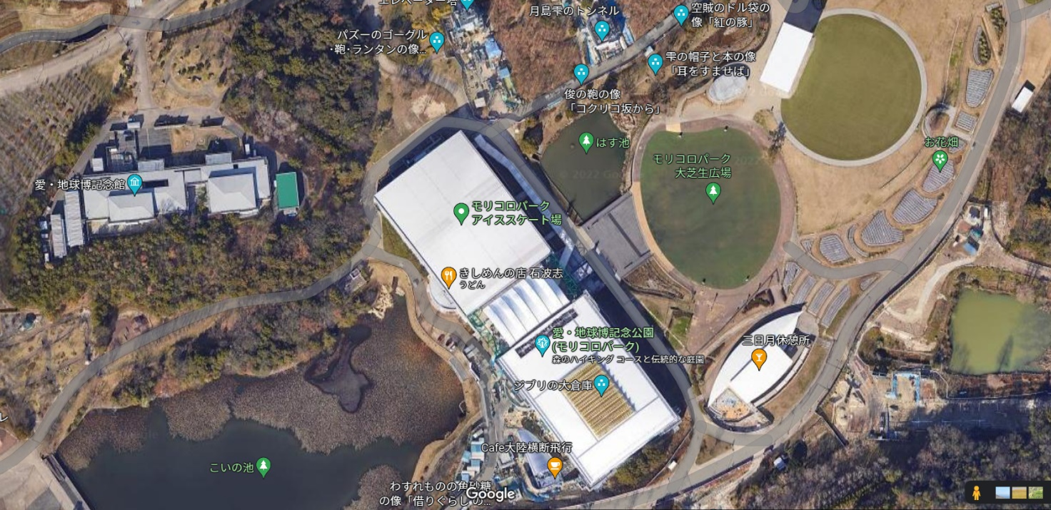

この辺りの出店を予定